Международный Фестиваль «Звезды Нового Века» - 2019
Естественные науки (от 14 до 17 лет)

Фауна шмелей окрестностей города Сыктывкара

Угловский Алексей, 17 лет, 11 класс
Руководитель работы:
Александрова Нина Николаевна,
педагог дополнительного образования
ГУДО РК «РЦЭО»
Научный консультант: Филиппов Николай Ильич,
кандидат биологических наук,
научный сотрудник отдела экологии животных
Института биологии ФИЦ
«Коми НЦ УрО РАН»
г. Сыктывкар, Республика Коми,

2020 г

Содержание | Стр.
ВВЕДЕНИЕ | 3
ОБЗОР ЛИТЕРАТУРЫ | 4
МАТЕРИАЛЫ И МЕТОДЫ ИССЛЕДОВАНИЯ | 5
РЕЗУЛЬТАТЫ | 7
ВЫВОДЫ | 11
ИСТОЧНИКИ ИНФОРМЦИИ | 12
ПРИЛОЖЕНИЯ | 13

ВВЕДЕНИЕ
Род шмелей включает в себя около 300 видов, обитающих в основном в умеренных широтах Северного полушария, но некоторые представители встречаются также и за полярным кругом и обитают на Новой Земле, Гренландии и других островах Арктики.
Шмели (Hymenoptera, Apidae, Bombus Latr.) – широко распространенная и многочисленная группа насекомых, особенно в условиях Севера (Goulson, 2010). Благодаря своей холодоустойчивости за счёт поддержания более высокой температуры тела по сравнению с окружающей их средой и широкому спектру кормовых растений, они хорошо адаптировались к суровым условиям обитания. В таежной зоне Евразии шмели составляют 55-70%, а в тундровых биогеоценозах – 85-95% от общего числа пчелиных (Панфилов, 1968) и играют существенную роль в функционировании экосистем как основные и наиболее эффективные опылители энтомофильных растений, в том числе редких и охраняемых видов (Dieringer, 1982). В то же время они очень уязвимы и сокращение их численности при усилении антропогенной нагрузки в условиях промышленного освоения Севера может служить индикатором состояния природной среды [1].
На Европейском Северо-Востоке России шмели изучены в неполной мере, имеются фаунистические списки указанной территории и исследованы некоторые аспекты биологии и экологии [1], но при этом остаются слабо изученными антропогенно трансформированные территории.
Актуальность:
Шмели являются важнейшими опылителями, особенно на Севере, некоторые виды могут использоваться в качестве биоиндикаторов.
Цель: изучение фауны шмелей окрестностей города Сыктывкара
Задачи:
- изучить фауну шмелей;
- определить биотопическое распределение шмелей;
- выявить консорционные связи шмелей с растениями.

Обзор литературы
Шмели́ (Bombus) -род перепончатокрылых насекомых из семейства настоящих пчёл (Apidae), во многих отношениях близкий медоносным пчёлам.
Шмели – довольно крупные, красивые, яркоокрашенные насекомые. Волоски, которыми покрыто тело шмеля, имеют черный, белый, желтый, оранжевый, красноватый или серый цвет. Окрас насекомого обычно полосатый. Редко встречаются полностью черные шмели.
Самки крупнее самцов. В среднем, длина тела самки – от 13 до 28 мм, размер шмеля самца - от 7 до 24 мм. Вес матки шмеля может достигать 0,85 г, рабочие особи весят от 0,04 до 0,6 г. При этом насекомые могут переносить количество пыльцы, равное их собственному весу.
Туловище шмеля толстоватое и тяжелое. Крылья насекомого относительно небольшие, прозрачные, состоящие из двух синхронно движущихся половинок. Шмель машет крыльями со скоростью около 400 взмахов в секунду. Скорость шмеля достигает 3-4,5 метров в секунду (10,8-16,2 км/ч).
Отличительные черты этого рода от других из семейства настоящих пчёл следующие: задние голени самки снаружи блестящие, полированные, слегка вдавленные, по краям с длинными волосками, которые образуют собирательный аппарат, так называемую «корзиночку»; шестой стернит брюшка самки, не уплощённый по бокам; брюшко не подогнуто на вершине; гениталии самца сильно хитинизированные, тёмные.
Шмели - это крупные густоопушённые пчёлы. Иногда их называют теплокровными насекомыми, потому что при работе сильных грудных мышц шмеля выделяется много тепла, и температура его тела поднимается до 40°С, превышая на 20—30°С температуру окружающей среды. Чтобы согреться, шмелю не обязательно пускаться в полёт, он может, оставаясь на месте, быстро сокращать мышцы, производя при этом характерный гудящий звук. «Теплокровность» позволяет шмелям обитать в условиях очень сурового климата - в тундрах и высоко в горах [7].
В настоящее время пчелиные, в том числе и шмели – самые совершенные и надежные опылители покрытосеменных растений. У этих крупных насекомых очень длинные хоботки - до 25 мм. Такое строение ротового аппарата позволяет шмелям опылять растения с очень длинными цветочными трубками, например, бобовых.
Шмели активны даже в пасмурную погоду. В тундрах, например, где шмели являются основными опылителями, летающими даже в холодную пасмурную погоду. Шмель считается, как и пчела, насекомым социальным, поскольку в его семье существует распределение обязанностей. Семья состоит из матки, рабочих самок и самцов.
Личинки развиваются в построенных взрослыми ячейках. Питаются смесью меда и цветочной пыльцы. Пыльца переносится с помощью собирательных волосков задних ножек или нижней стороны брюшка, или, как и нектар, в зобике. Нектар перерабатываясь в пищеварительном аппарате, превращается в мед.
Гнезда строят на почве, в земле, древесине.
МАТЕРИАЛ И МЕТОДЫ ИССЛЕДОВАНИЯ
Изучение видов шмелей проводилось в окрестностях города Сыктывкара, где расположены крупные предприятия (АО «Монди Сыктывкарский лесопромышленный комплекс», АО "КОМИТЕКС", ООО "Сыктывкарский лесопильно-деревообрабатывающий комбинат"), а также транспортная инфраструктура. В окрестностях г. Сыктывкара расположены многочисленные антропогенно трансформированные ландшафты: поля, дороги, пастбища, рекреационные территории и др.- это территории с нарушенной и измененной растительностью и измененной флорой (Прил.4)
Работа проводилась в период с конца июня по сентябрь 2019 года. При изучении видового состава шмелей использовали маршрутный метод. Маршруты проходили в различных биотопах, в окрестностях г. Сыктывкара, на луговых и лесных участках, подвергавшихся антропогенному воздействию (Прил. 2, Рис.1-25)
Луга пойменные:
- местечко Веждино, расположенное по левому берегу р. Вычегды (протяженность маршрута около 3 км);
- по левому берегу. Сысолы, в районе автомобильного моста (1,5 км),
- за поселком Краснозатонский, по правому берегу Сысолы (2 км).
Пойменные или заливные луга ежегодно заливаются вешними водами, которые приносят на луг ил, богатый органическими веществами. Из растений пойменного луга встречаются осоки, пушица, хвощ, сабельник болотный, гравилат речной, таволга, лютики и другие растения. На пойменном лугу представлены растения семейств кипрейные, розоцветные, сложноцветные, гераниевые, бобовые, мятликовые, лютиковые и др.
Для центральной поймы (местечко Веждино – 3 км) характерно господство рыхлокустовых злаков - лисохвоста, тимофеевки, мятлика лугового; из бобовых – клевера лугового, клевера гибридного, горошка мышиного, горошка заборного, чины луговой. В разнотравье – василек луговой, нивяник обыкновенный, тысячелистник обыкновенный. В понижениях - таволга вязолистная и другие растения.
На лесных поляна и опушках: растительность близка к - лугам разнотравным:
- в районе лыжной базы (Эжва -3 км),
- в районе базы Динамо (за ж/д вокзалом г. Сыктывкара 3-4 км).
На этих лугах растут ценные в кормовом отношении растения: овсяница луговая, костер безостый, ежа сборная, пырей ползучий, лисохвост луговой, клевер луговой, клевер красный, горошек мышиный, горошек заборный, нивяник обыкновенный, чина луговая, подорожник средний, вероника дубравная, погремок, василек розовый.
Лес смешанный – сосновый с примесью березы, кустарничков, и травянистых растений:
- в районе базы Динамо,
- в местечке Пычим, Сыктывдинского района.
В лесу встречаются растения семейств лютиковые, гераниевые, кипрейные, розоцветные, зонтичные, бобовые и другие.
Для уточнения видового состава рода Bombus проводился отлов представителей данного рода в фазе имаго, в дневные часы, воздушным сачком, на цветущей растительности.
Шмелей помещали в морилку, затем перекладывали на ватные матрасики, снабженные этикетками с информацией о дате и месте сбора. В лабораторных условиях отловленных насекомых расправляли и монтировали в коллекции. Идентификацию насекомых проводили с использованием бинокуляра БМ-51-2, и портативного ЖК-цифрового микроскопа, с помощью определителя в интернете [4] [5] [6], а также в сравнении с коллекцией шмелей 2014 года, которые были определены Филипповым Н.И.
Определение шмелей проводится по нескольким признакам: окраске опушения, строение частей тела (длина волоска на задних конечностях, наличие корзинки, расположению простых глаз, длине хоботка и т.д.) (Прил. 3, Рис. 28-31).
РЕЗУЛЬТАТЫ
Всего на территории Сыктывкара и его окрестностей зарегистрировано 27 видов шмелей [1]. В летний период 2019 года в окрестностях города Сыктывкара в различных биотопах, нами было зарегистрировано 16 видов шмелей:
- Bombus (Psithyrus) norvegicus-шмель кукушка норвежская
- Bombus (Psithyrus) flavidus-шмель кукушка желтая
- Bombus pratorum-шмель луговой
- Bombus soroeensis-шмель чертополоховый
- Bombus lucorum-шмель норовой (или земляной малый)
- Bombus hortorum-шмель садовый
- Bombus veteranus-шмель ветеран
- Bombus distinguendus -шмель чесальщик
- Bombus pascuorum-шмель полевой
- Bombus sporadicus-шмель споровой
- Bombus jonellus-шмель язычник
- Bombus (Psithyrus) barbutellus - шмель - кукушка бородатая
- Bombus sichelii - шмель Зихеля
- Bombus (Psithyrus) bohemicus - шмель - кукушка северная янтарная
- Bombus muscorum - шмель моховой
- Bombus hypnorum- шмель городской
Наибольшее количество видов шмелей отмечено на разнотравных лугах -10 видов, на пойменных лугах отловлено – 8 видов, на опушках и лесных полянах – 9 видов, что обусловлено большим видовым разнообразием цветущих растений. В лесу нами зафиксировано 2 вида шмелей из-за малого количества цветущих растений в данном биотопе. (Прил. 2, табл. 2, Диагр.1).

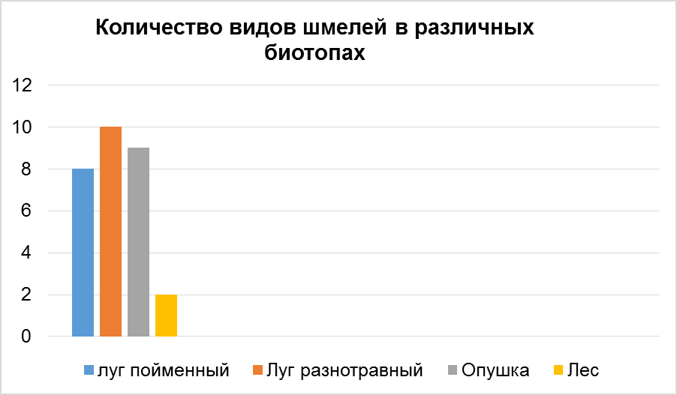
Диаграмма 1

Диаграмма 2
Количество видов шмелей по месяцам

Изучение видов шмелей проводилось со второй половины июня до середины сентября 2019 г. В первую половину июня в основном проводилась фотосъемка, так как в это время наблюдается массовый вылет самок основательниц. В июне во всех биотопах отловлено 7 видов шмелей, в июле 12 видов, в сентябре 9 видов. В августе, по причине неблагоприятных погодных условий (продолжительные и обильные осадки) шмели не отлавливались.
В течение всего лета с июня по сентябрь наблюдали вылет Bombus lucorum (норовой), В июле Bombus soroeensis (чертополоховый), Bombus distinguendus (чесальщик), в сентябре Bombus lucorum (норовой) (диаграммы 3-6)

Виды шмелей разных биотопов по месяцам
Диаграмма 3

На разнотравных лугах в июне преобладали виды: Bombus lucorum, Bombus hortorum, в июле- Bombus lucorum, Bombus soroeensis, в сентябре - Bombus lucorum, Bombus soroeensis.
Диаграмма 4

На пойменных лугах в июне большем количестве встречались такие виды как Bombus jonellus, а в июле- Bombus lucorum, Bombus distinguendus.

Диаграмма 5

На опушке леса в июне и июле преобладали шмели вида Bombus lucorum, в небольшом количестве Bombus soroeensis, Bombus sporadicus.

Диаграмма 6

В лесу в июне, сентябре зафиксирован вид Bombus lucorum.
Эвритопным видом является Bombus lucorum (норовой), который встречается во всех изученных биотопах (на опушках леса, лесных полянах и в лесу -
На разнотравных лугах и опушке встречены 4 вида Шмелей-кукушек (p. Psithyrus), паразитирующих в гнездах шмелей.
Из краснокнижных видов зафиксированы - споровой, моховой шмели.

Консорционные связи шмелей с растениями.
Растения, опыляемые шмелями, очень разнообразны и зависят от сезона и времени цветения.
Установлены консорционные связи шмелей с 35 видами растений из 15 семейств. В различных битопах шмели предпочитают растения, относящиеся к семействам Бобовые - Fabaceae, Розоцветные - Rosaceae, Сложноцветные - Compósitae, Зонтичные - Umbellíferae (Прил.1, табл.1).
Шмели являются основными опылителями большинства энтомофильных растений данных биотопов и обеспечивают устойчивость биогеоценозов и сохранение биологического разнообразия.
По нашим наблюдениям, шмели чаще посещают такие растения как: одуванчик, клевер белый и розовый, нивяник, василек луговой, шиповник, горошек мышиный, горошек заборный, погремок и др.
ВЫВОДЫ
1. На антропогенно трансформированных территориях окрестностей Сыктывкара было зафиксированно 16 видов шмелей. Преобладают шмели видoв Bombus lucorum, Bombus soroeensis и Bombus distinguendus.
2. Количество видов шмелей в разных биотопах определяется видовым составом растений, опыляемых шмелями в разные промежутки времени. Самые богатые по видовому разнообразию шмелей - разнотравный луг (10), опушка леса (9), затем пойменный луг (8), где встречается пересечение видов шмелей в связи со сходством флоры различных биотопов. В лесу встречено 2 вида шмелей, что связано с небольшим разнообразием цветущих растений.
3. Установлены консорционные связи шмелей с 35 видами растений из 15 семейств. Шмели являются основными опылителями большинства энтомофильных растений данных биотопов и обеспечивают устойчивость биогеоценозов и сохранение биологического разнообразия.

Благодарности
Выражаем благодарность за методическую помощь, Филиппову Николаю Ильичу, кандидату биологических наук, научному сотруднику отдела экологии животных Института биологии ФИЦ Коми НЦ УрО РАН.
ИСТОЧНИКИ ИНФОРМАЦИИ
Литература
- Филиппов Николай Ильич РАЗНООБРАЗИЕ И ЭКОЛОГИЯ ШМЕЛЕЙ ЕВРОПЕЙСКОГО СЕВЕРО-ВОСТОКА РОССИИ 03.02.08 — экология (биология) Автореферат диссертации на соискание ученой степени кандидата биологических наук 2 4 ДПР 20и Сыктывкар 2014
- Красная книга Республики Коми / под ред. А.И. Таскаева. Сыктывкар, 2009. 792 с.
- М.Н. Долгин, А.Н. Зиновьева, О.И. Кулакова, А.Г. Татаринов и др «Животный мир Республики Коми. Паукообразные и насекомые», Сыктывкар, 2011г.
- - А.Г. Татаринов, О.И. Кулакова, А.В. Бобрецов Фото - А.Г. Татаринов, О.И. Кулакова, А.В. Бобрецов Определение насекомых по фото - А.Г. Татаринов, О.И. Кулакова, О.А. Лоскутова, Г.А. Ануфриев, А.Н. Зиновьева, Н.И. Филиппов. «Насекомые Печоро-Илычского заповедника», Часть 2, ООО «Коми республиканская типография». 167000, г. Сыктывкар/

Сайты интернета
- https://katerinakost.livejournal.com/45324.html
- http://molbiol.ru/pictures/85067.html
- https://nashzeleniymir.ru/%D1%88%D0%BC%D0%B5%D0%BB%D1%8C/
Фото
- автора (Прил.3, Рис.1-33)
- https://nashzeleniymir.ru/%D1%88%D0%BC%D0%B5%D0%BB%D1%8C/ (Прил.5)

Приложение 1
Таблица 1
Флористический состав опыляемых шмелями растений
Растения луга
1 Роза собачья Rósa canína | Сем. Розоцветные Rosáles
2 Таволга вязолистная Filipéndula ulmária
3 Лапчатка ползучая Potentilla reptans
4 Манжетка обыкновенная Alchemilla vulgaris
5 Гравилат речной Géum rivále
6. Малина обыкновенная Rubus idaeus
1 Клевер розовый Trifólium hybrídum | Сем Бобовые Fabáceae
2 Клевер белый ползучий Trifolium repens
3 Чина луговая Láthyrus praténsis
4 Горошек мышиный Vícia crácca
5 Горошек заборный Vicia sepium
1 Одуванчик обыкновенный Taráxacum officinále | Сем Сложноцветные Compósitae
2.Тысячелистник обыкновенный
Achilléa millefólium
3.Нивяник обыкнове́нный, или Попо́вник Leucanthemum vulgare
4 Ястребинка обыкновенная Pilosella officinarum
5 Пижма обыкновенная Tanacétum vulgáre
6 Василек луговой Centauréa jacéa
7 Лопух большой Arctium láppa
1 Бедренец камнеломка Pimpinélla saxífragа | Сем. Зонтичные Umbellíferae
2 Борщевик сибирский Heracléum sibíricum
1.Зверобой четырехгранный  Hypericum tetrapterum | Сем Зверобойные Hypericaceae
1 Лютик едкий Ranúnculus ácris | Сем Лютиковые Ranunculáceae
1 Вероника длиннолистная Veronica longifolia | Сем. Подорожниковые Plantaginaceae
2.Подорожник ланцетолистный
Plantágo lanceoláta
1 Колокольчик Campánula | Сем. Колокольчиковые Campanulaceae
1 Вероника дубравная Veronica chamaedrys | Сем. Норичниковые Scrophulariaceae
2 Погремок малый Rhinanthus minor
1 Иван-чай Epilóbium angustifolium | Сем. Кипрейные Epilobium
1 Подмаренник мягкий Gálium mollúgo | Сем. Мареновые Rubiaceae
1 Герань луговая Geránium praténse | Сем Гераниевые Geraniaceae
1 Вербейник обыкновенный Lysimáchia vulgáris | Сем. Первоцветные Primulaceae
1.Ятрышник майский Пальчатокоренник майский Dactylorhiza majalis | Сем. Орхидные Orchidaceae
Растения леса
1 Вереск обыкновенный Callúna vulgáris | Сем Вересковые Ericaceae
1 Марьянник луговой Melampýrum pratense | Сем. Норичниковые Scrophulariaceae
1 Золотарник обыкновенный Solidágo virgáurea | Сем Сложноцветные Compósitae
35 видов | 15 семейств

Приложение 2
Таблица 2
Виды шмелей различных биотопов

№ | Виды
Опушка леса
1. | Bombus lucorum | Шмель норовой
2. | Bombus sporadicus | Шмель споровой
3. | Bombus sichelii | Шмель Зихеля
4. | Bombus (Psithyrus) barbutellus | Шмель - кукушка бородатая
5. | Bombus pascuorum | Шмель полевой
6. | Bombus (Psithyrus) bohemicus | Шмель - кукушка северная янтарная
7. | Bombus veteranus | Шмель ветеран
8. | Bombus soroeensis | Шмель чертополоховый
9. | Bombus (Psithyrus) Norvegicus | Шмель - кукушка норвежская
Разнотравный луг
1. | Bombus lucorum | Шмель норовой
2. | Bombus soroeensis | Шмель чертополоховый
3. | Bombus pascuorum | Шмель полевой
4. | Bombus sporadicus | Шмель споровой
5. | Bombus (Psithyrus) Norvegicus | Шмель - кукушка норвежская
6. | Bombus sichelii | Шмель Зихеля
7. | Bombus muscorum | Шмель моховой
8. | Bombus hoptorum | Шмель садовый
9. | Bombus jonellus | Шмель язычник
10. | Bombus hypnorum | Шмель городской
Пойменный луг
1. | Bombus lucorum | Шмель норовой
2. | Bombus soroeensis | Шмель чертополоховый
3. | Bombus sichelii | Шмель Зихеля
4. | Bombus veteranus | Шмель ветеран
5. | Bombus pratorum | Шмель луговой
6. | Bombus jonellus | Шмель язычник
7. | Bombus rupestris
8. | Bombus distinguendus | Шмель чесальщик
Лес
1. | Bombus lucorum | Шмель норовой
2. | Bombus sporadicus | Шмель споровой

Приложение 3
Фото
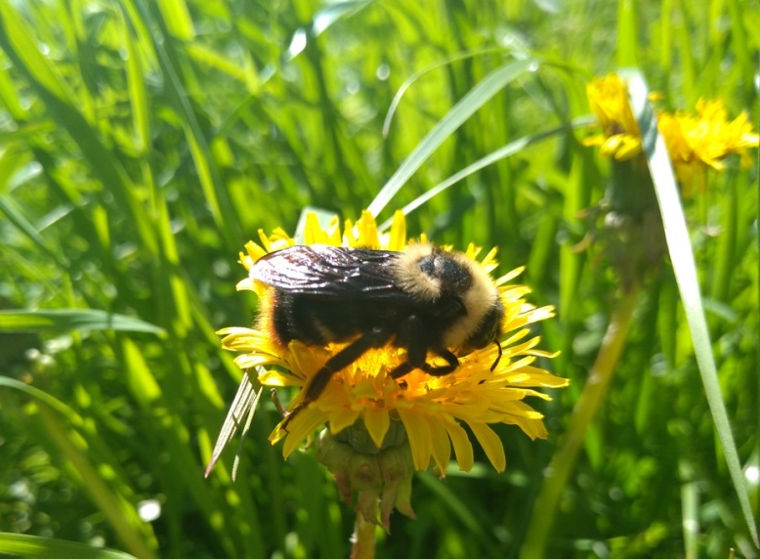 | 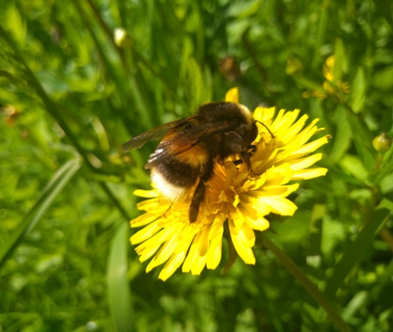
Рис.1, 2 Одуванчик – первые шмели
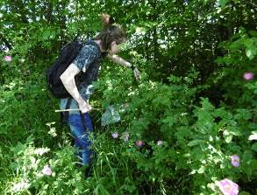 | 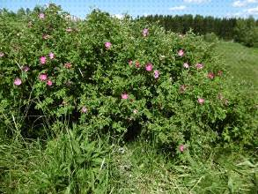
Рис.3 Отлов шмелей на шиповнике | Рис.4 Роза собачья
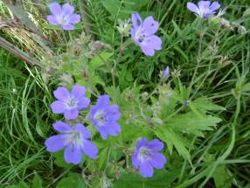 | 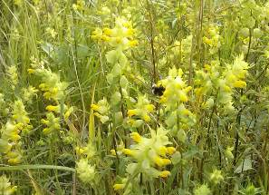
Рис.5 Герань луговая | Рис.6 Погремок малый
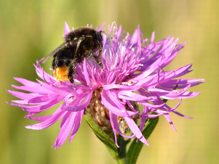 | 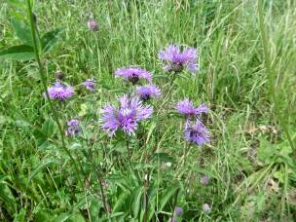
Рис.7 Шмель на Васильке луговом | Рис.8 Василек луговой
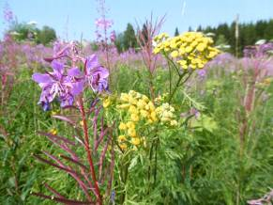 | 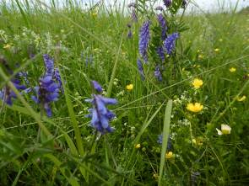
Рис.9 Иван-чай, пижма обыкновенная | Рис.10 Горошек мышиный
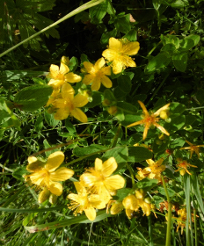 | 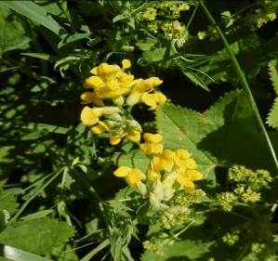
Рис.11 Зверобой четырехгранный | Рис.12 Чина луговая
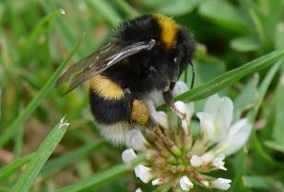 | 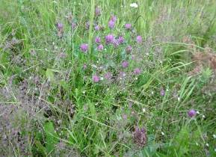
Рис.13 Клевер белый ползучий | Рис.14 Клевер розовый
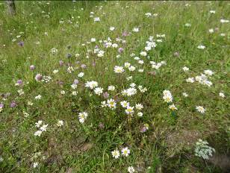 | 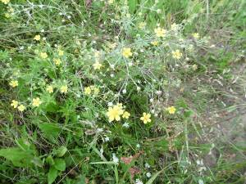
Рис.15 Нивяник обыкнове́нный | Рис.16 Лапчатка ползучая
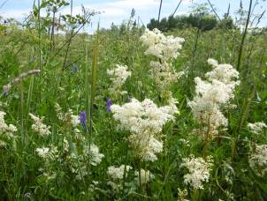 | 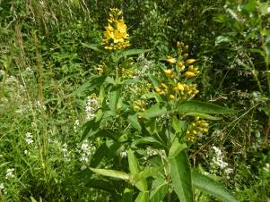
Рис.17 Таволга вязолистная | Рис.18 Вербейник обыкновенный
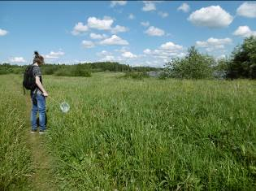 | 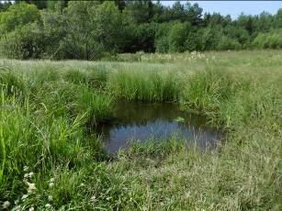
Рис.19 Луг пойменный | Рис.20 Луг пойменный
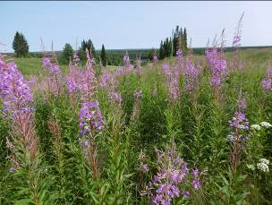 | 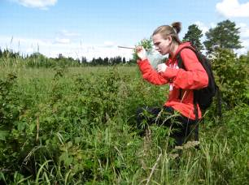
Рис.20 Иван чай | Рис.21 Малина обыкновенная
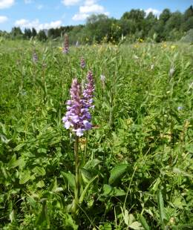 | 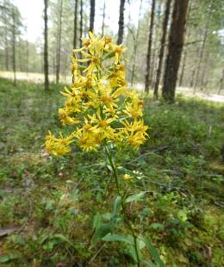
Рис.22 Ятрышник майский | Рис.23 Золотарник обыкновенный
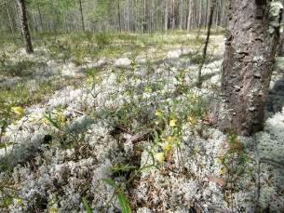 | 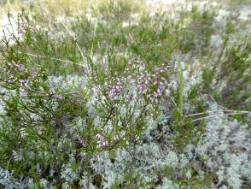
Рис.24 Марьянник луговой | Рис.25 Вереск обыкновенный
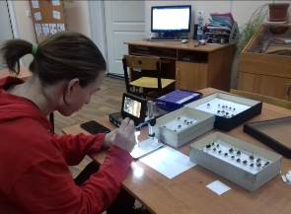 | 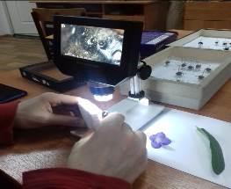
Рис.26 Обработка материала | Рис.27 Определение шмелей
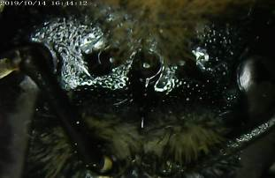 | 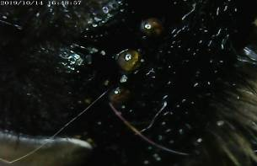
Рис.28, Рис.29 Простые глаза шмелей
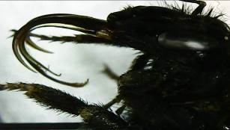 | 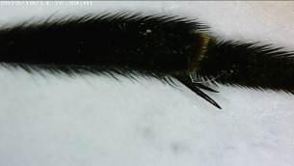
Рис.30 Хоботок | Рис.31Волосок на задних конечностях
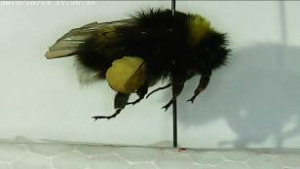 | 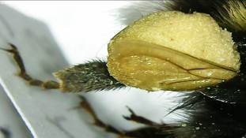
Рис.32 Шмель с пыльцой | Рис.33 Корзиночка наполнена

Приложение 4
Места исследования шмелей в окрестностях Сыктывкара
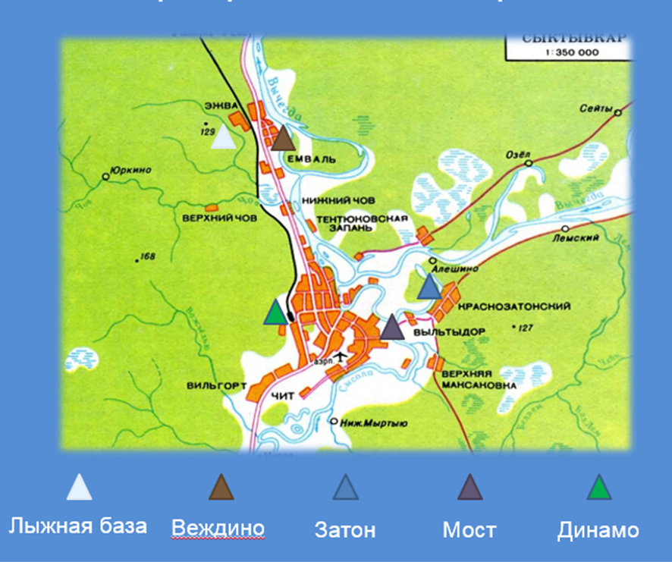

Приложение 5
Краткое описание видов шмелей, обитающих на исследованных территориях (фото из интернета)
1 | 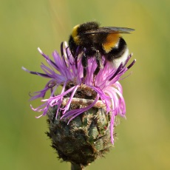 | Bombus lucorum-шмель норовой (или земляной малый)  Длина тела до 25 мм. Опушение спинки чёрное. Переднеспинка и второй тергит брюшка в жёлтых волосках, жёлтая перевязь на втором тергите цельная. Брюшко с белой вершиной. Короткохоботный.
2 | 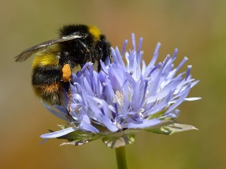 | Bombus soroeensis-шмель чертополоховый  Короткохоботковый, по другим сведениям - среднехоботковый. Голова сердцевидная. Тело густо покрыто длинными черными волосками. Последние сегменты брюшка в ярких желто-оранжевых волосках.
3 | 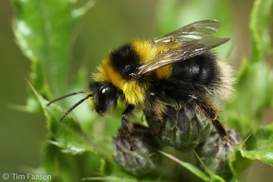 | Bombus jonellus-шмель язычник  Короткохоботковый. Передняя часть спинки в светло-желтых волосках, между основаниями крыльев поперечная перевязь из черных волосков. Голова слегка удлиненная, широкозакругленная на затылке. Верхняя губа прямоугольная, жвалы сильно изогнутые, при сближении перекрываются.
4 | 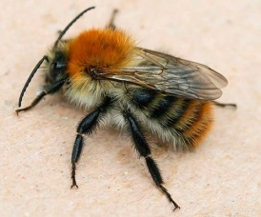 | Bombus pascuorum-шмель полевой  Длиннохоботковый. Лоб ниже основания усиков в светлых волосках. Верх груди и конец брюшка рыжие, бока груди желтые. Спинка в рыжеватых волосках, у самок посередине с более или менее заметным треугольным пятном из редких черных волосков. Иногда все тергиты брюшка в рыжих волосках. Длина тела самок 12-18, самцов 10-16 мм.
5 | 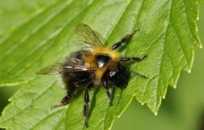 | Bombus distinguendus -шмель чесальщик  Длиннохоботковый. Голова слегка удлиненная, широкозакругленная на затылке. Отличается средним размером. Длина самок 18-24, самцов 14-18 мм. Задние голени со шпорами, по краям с длинными волосками, образующими "корзинку". Края задних голеней в черных волосках.
6 | 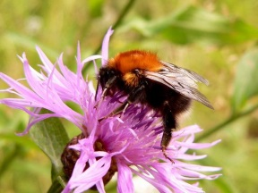 | Bombus hypnorum- шмель городской  особей равна 1 сантиметру. Максимум — 2,2 сантиметра. Окраска отличается от прочих шмелей рыжей грудкой и белым пятнышком на брюшке. Там же расположена черная перевязь. Спинка в рыжих волосках, без примеси черных. Среднехоботковый. Миниатюрен.
7 | 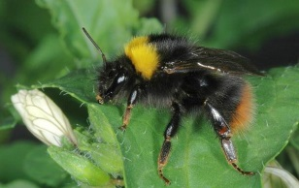 | Bombus pratorum-шмель луговой  Еще меньше городского. Максимальная длина самки — 1,7 сантиметра. Рабочие особи часто дорастают лишь до 9-ти миллиметров. За темной головой насекомого расположен ворот насыщенно-желтого цвета. Спинка темная, на брюшке идет вначале желтая, затем черная полоски, низ ярко оранжевый. Такие шмели раньше прочих выходят с зимовки. Гнездятся насекомые на поверхности почвы или в кустах.  Луговые шмели агрессивны по отношению к другим видам, могут напасть или даже сбить на лету.
8 | 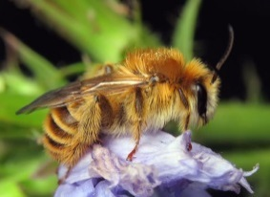 | Bombus muscorum - шмель моховой  Вытянут максимум на 2,2 сантиметра, рабочие особи 10-15 мм. Представители вида отличаются отсутствием черных полос. Все волоски животного золотистые. Есть ряды, в которых ворсинки почти коричневые. Спинка насекомого ярко-оранжевая. Строит гнезда наземного типа
9 | 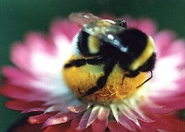 | Bombus hortorum-шмель садовый  Этот шмель отличается длиной хобота. А вот тело насекомого некрупное - матка имеет 18-24 мм в длину, рабочие особи 11-16 мм. Грудка этого шмеля желтого цвета с черной полосой между крыльями. Также является обладателем весьма длинного хоботка и гнездится под землей, в старых норах, оставленных грызунами
10 | 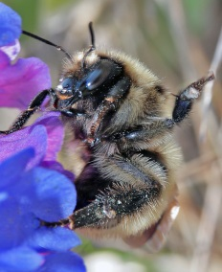 | Bombus veteranus-шмель ветеранус (конский)  Длина тела самок 16-20, самцов 11-16 мм. Среднехоботковый шмель. Спинка и тергиты брюшка покрыты светло-серыми волосками. Спинка имеет отчетливую перевязь из черных волосков между основаниями крыльев. Основания четвёртого и пятого тергитов брюшка имеют тёмные волоски.
11 | 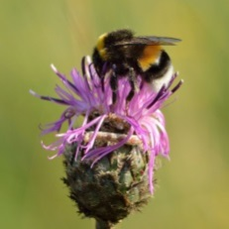 | Bombus sporadicus-шмель споровой  Крупный шмель, покрыт густыми волосками. Переднеспинка и заднеспинка покрыта волосками жёлтого цвета, среднеспинка между основанием крыльев — волосками чёрного цвета, образующими своеобразную перевязь, наличник — волосками бурого цвета, основание брюшка — жёлтыми волосками, а конец брюшка — белыми. Размеры самок спорадикуса достигают 3,2 — 3,5 сантиметров, размер рабочих особей не превышает 1,7 — 2 сантиметров.
12 | 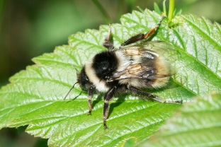 | Bombus sichelii - шмель Зихеля  Наиболее распространенная окраска: лоб у основания усиков (не всегда), передняя часть спинки, бока туловища в желтовато-белых или в желтовато-серых волосках. Большая часть головы (часто полностью), в черных волосках. 4–6 (и 7-й у самцов) сегмент брюшка в оранжевых волосках. В центре 6 сегмента самок и рабочих имеется округлое голое блестящее пятно, задние голени по заднему краю обрамлены золотисто коричневыми (часто черными) волосками. Низ тела в белесых волосках.
13 | 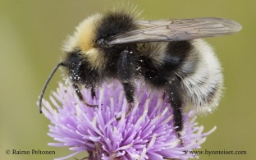 | Bombus (Psithyrus) norvegicus-шмель кукушка норвежская  Передняя часть спинки в желтых, щитик в черных. Средние стерниты брюшка преимущественно в коричневых или черных волосках. Задние голени узкие, большей частью покрытые короткими волосками. Длина самок 18-20, самцов 13-17 мм.
14 | 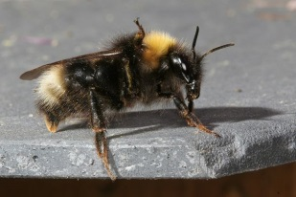 | Bombus (Psithyrus) flavidus-шмель кукушка желтая  Крупный шмель (длина тела 28—34, размах крыльев до 40 мм). Верх тела покрыт желтыми волосками, лоб, низ брюшка и четко отграниченная перевязь на среднегруди в черных волосках. Крылья сильно затемнены.
15 | 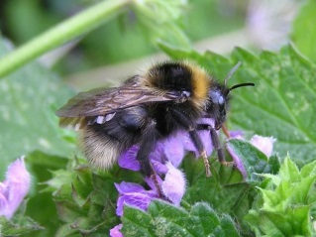 | Bombus (Psithyrus) barbutellus - шмель - кукушка бородатая  Длина тела самцов около 15 мм; длина тела самок около 18 мм. Хоботок короткий. На последней паре ног отсутствует типичный для шмелей аппарат для сбора пыльцы, который необходим, чтобы прокормить личинок. Клептопаразит у Bombus hortorum, Bombus ruderatus, Bombus argillaceus и других видов. Собственных гнёзд не строит, яйца и личинки развиваются в гнёздах других видов шмелей
16 | 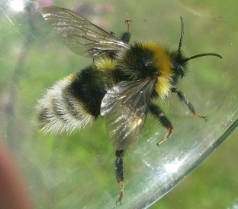 | Bombus (Psithyrus) bohemicus - шмель - кукушка северная янтарная  Длина тела самцов 12—18 мм; длина тела самок 14—20 мм. Хоботок короткий. На последней паре ног отсутствует типичный для шмелей аппарат для сбора пыльцы, который необходим, чтобы прокормить личинок. Клептопаразит у Bombus lucorum, Bombus distinguendus, Bombus terrestris и других видов. Собственных гнёзд не строит, яйца и личинки развиваются в гнёздах других видов шмелей

